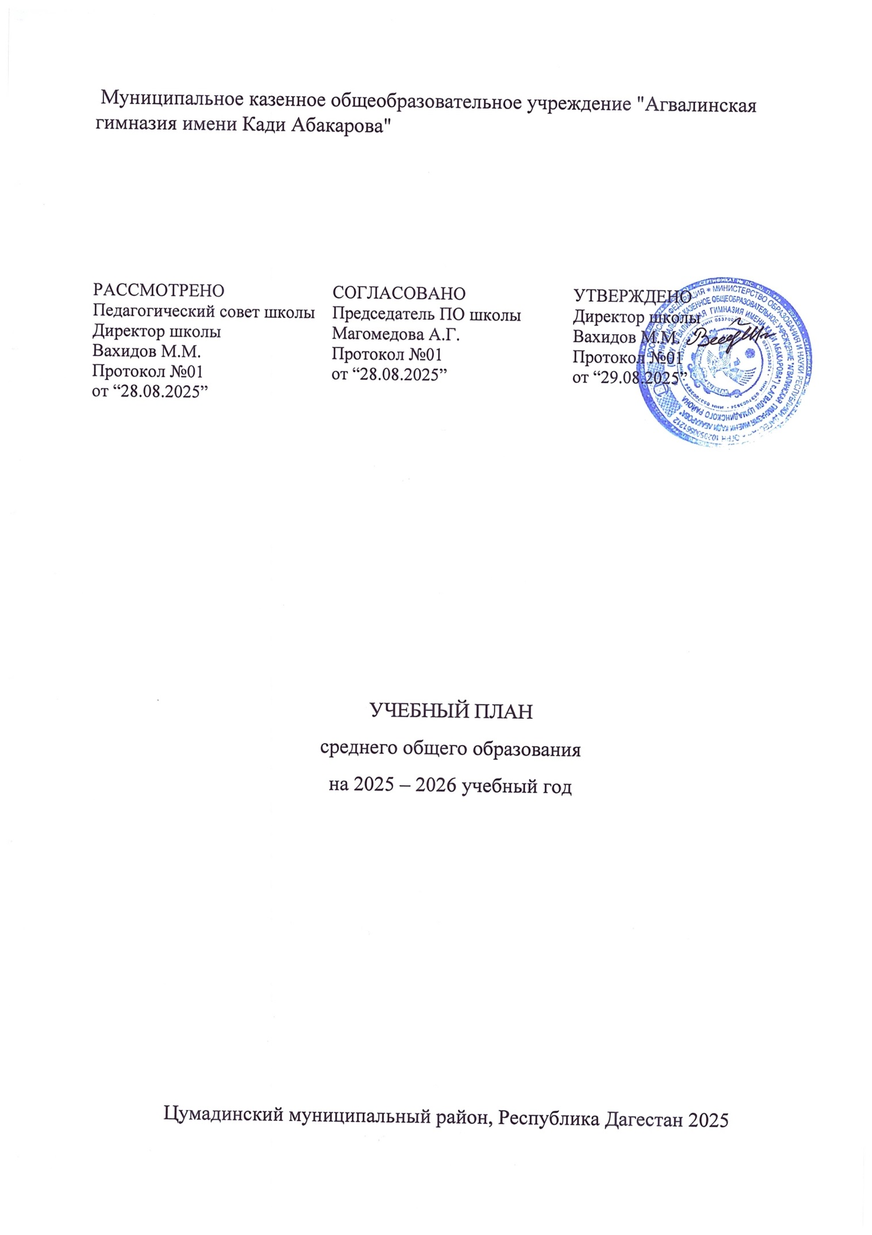 Муниципальное казенное общеобразовательное учреждение "Агвалинская гимназия имени Кади Абакарова"

РАССМОТРЕНО  Педагогический совет школы  Директор школы  Вахидов М.М.  Протокол №01  от “28.08.2025” | СОГЛАСОВАНО  Председатель ПО школы  Магомедова А.Г.  Протокол №01  от “28.08.2025” | УТВЕРЖДЕНО  Директор школы  Вахидов М.М.  Протокол №01  от “29.08.2025”

УЧЕБНЫЙ ПЛАН
среднего общего образования
на 2025 – 2026 учебный год

Цумадинский муниципальный район, Республика Дагестан 2025
ПОЯСНИТЕЛЬНАЯ ЗАПИСКА

Учебный план среднего общего образования Муниципального казенного общеобразовательного учреждения "Агвалинская гимназия имени Кади Абакарова" (далее - учебный план) для 10-11 классов, реализующих основную образовательную программу среднего общего образования, соответствующую ФГОС СОО (Приказ Министерства просвещения Российской Федерации от 17.05.2012 № 413 «Об утверждении федерального государственный образовательного стандарта среднего общего образования»), фиксирует общий объём нагрузки, максимальный объём аудиторной нагрузки обучающихся, состав и структуру предметных областей, распределяет учебное время, отводимое на их освоение по классам и учебным предметам.
Учебный план является частью образовательной программы Муниципального казенного общеобразовательного учреждения "Агвалинская гимназия имени Кади Абакарова", разработанной в соответствии с ФГОС среднего общего образования, с учетом Федеральной образовательной программой среднего общего образования, и обеспечивает выполнение санитарно-эпидемиологических требований СП 2.4.3648-20 и гигиенических нормативов и требований СанПиН 1.2.3685-21.
Учебный год в Муниципальном казенном общеобразовательном учреждении "Агвалинская гимназия имени Кади Абакарова" начинается 01.09.2025 и заканчивается 26.05.2026.
Продолжительность учебного года в 10-11 классах составляет 34 учебные недели.
Учебные занятия для учащихся 10-11 классов проводятся по 5-ти дневной учебной неделе.
Максимальный объем аудиторной нагрузки обучающихся в неделю составляет в 10 классе – 34 часа, в 11 классе – 34 часа. .
Продолжительность урока (академический час) составляет 40 минут.
Учебный план состоит из двух частей — обязательной части и части, формируемой участниками образовательных отношений. Обязательная часть учебного плана определяет состав учебных предметов обязательных предметных областей.
Часть учебного плана, формируемая участниками образовательных отношений, обеспечивает реализацию индивидуальных потребностей обучающихся. Время, отводимое на данную часть учебного плана внутри максимально допустимой недельной нагрузки обучающихся, может быть использовано: на проведение учебных занятий, обеспечивающих различные интересы обучающихся
В Муниципальном казенном общеобразовательном учреждении "Агвалинская гимназия имени Кади Абакарова" языком обучения является Русский язык.
По заявлению родителей (законных представителей) несовершеннолетних обучающихся осуществляется изучение родного языка и родной литературы (аварский).
При изучении предметов не осуществляется деление учащихся на подгруппы.
В Муниципальном казенном общеобразовательном учреждении "Агвалинская гимназия имени Кади Абакарова" реализуются универсальный профиль.
Промежуточная аттестация – процедура, проводимая с целью оценки качества освоения обучающимися части содержания (полугодовое оценивание) или всего объема учебной дисциплины за учебный год (годовое оценивание).
Промежуточная аттестация за полугодие и годовая аттестация обучающихся осуществляется в соответствии с календарным учебным графиком.
Все предметы обязательной части учебного плана оцениваются по полугодиям. Предметы из части, формируемой участниками образовательных отношений, являются безотметочными и оцениваются «зачет» или «незачет» по итогам четверти.
Промежуточная аттестация проходит на последней учебной неделе четверти. Формы и порядок проведения промежуточной аттестации определяются «Положением о формах, периодичности и порядке
текущего контроля успеваемости и промежуточной аттестации, обучающихся Муниципального казенного общеобразовательного учреждения "Агвалинская гимназия имени Кади Абакарова".
Освоение основной образовательной программы среднего общего образования завершается государственной итоговой аттестацией.
Нормативный срок освоения основной образовательной программы среднего общего образования составляет 2 года.

УЧЕБНЫЙ ПЛАН МКОУ «Агвалинская гимназия имени Кади Абакарова» на 2025-2026уч. год
Предметная область | Учебный предмет/курс | Количество часов в неделю
Предметная область | Учебный предмет/курс | 10 | 11
Обязательная часть
Русский язык и литература | Русский язык | 2+1 | 2+1
Русский язык и литература | Литература | 3 | 3
Русский язык и родная литература | Родной язык | 2 | 2
Русский язык и родная литература | Родная литература | 1 | 1
Иностранные языки | Иностранный язык | 3 | 3
Математика и информатика | Алгебра | 2 | 3
Математика и информатика | Геометрия | 2 | 1
Математика и информатика | Вероятность и статистика | 1 | 1
Математика и информатика | Информатика | 1 | 1
Общественно-научные предметы | История | 2 | 2
Общественно-научные предметы | История Дагестана | +1 | +1
Общественно-научные предметы | Обществознание | 2 | 2
Общественно-научные предметы | География | 1 | 1
Естественно-научные предметы | Физика | 2 | 2
Естественно-научные предметы | Химия | 1 | 1+1
Естественно-научные предметы | Биология | 1 | 1
Физическая культура | Физическая культура | 3 | 3
Основы безопасности и защиты Родины | Основы безопасности и защиты Родины | 1 | 1
 | Технология | +1 | +1
----- | Индивидуальный проект | 1 | 0
Итого |  | 31 | 30
Часть, формируемая участниками образовательных отношений
Наименование учебного курса
Русский язык |  | 1 | 1
Ист.Даг. |  | 1 | 1
Технология |  | 1 | 1
Химия |  |  | 1
ИТОГО |  | 3 | 4
ИТОГО недельная нагрузка |  | 34 | 34
Количество учебных недель |  | 34 | 34
Всего часов в год |  | 1156 | 1156

План внеурочной деятельности (недельный)
Муниципальное казенное общеобразовательное учреждение "Агвалинская гимназия имени Кади Абакарова"
Учебные курсы | Количество часов в неделю
Учебные курсы | 10 | 11
Ров | 1 | 1
Россия мои горизонты | 1 | 1
 | 1 | 1
 | 1 | 1
ИТОГО недельная нагрузка | 4 | 4

